Page или WebFoms

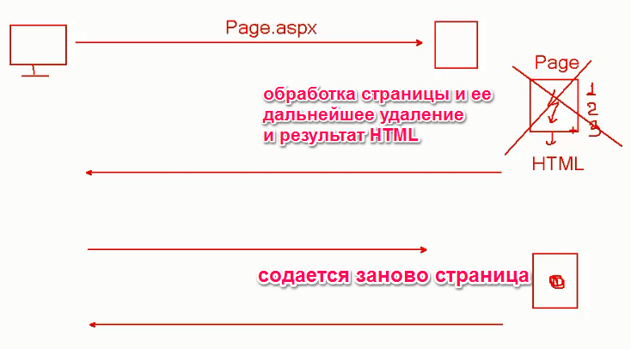

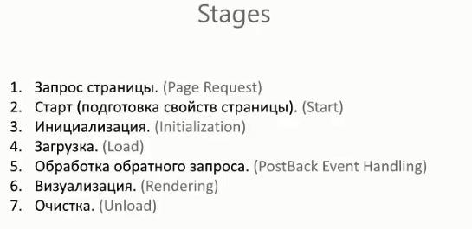

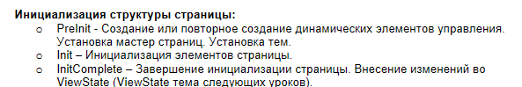

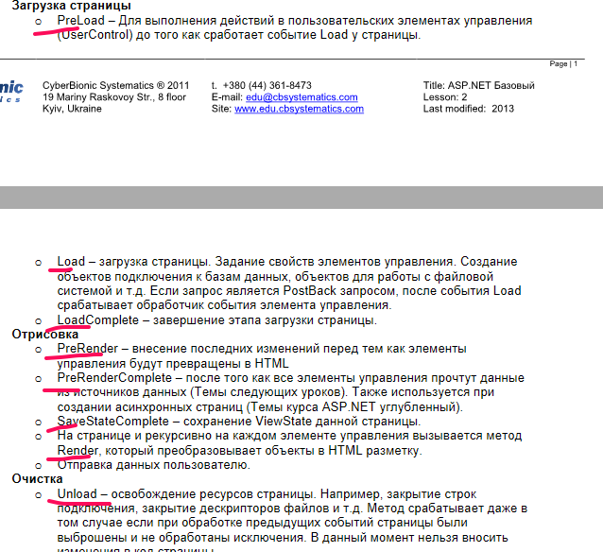

При наличии атрибута AutoEventWireup="true" директивы @Page,

методы с именем Page_ИмяСобытия, автоматически становятся обработчиками событий страницы. (любое из верхних событий можно подставить после Page_)

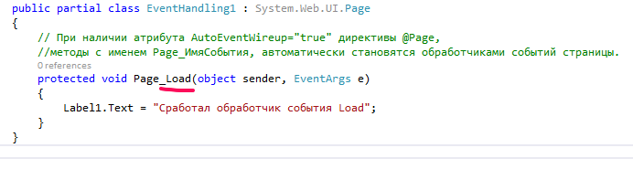

или

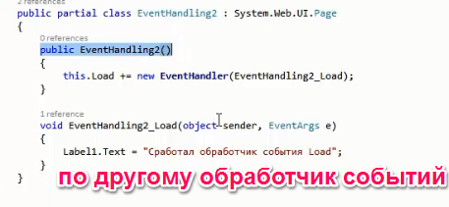

Или

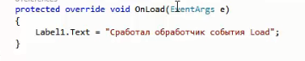

В последнем событии обращаться к контролам нельзя, т.к. уже сгенерирован HTML код

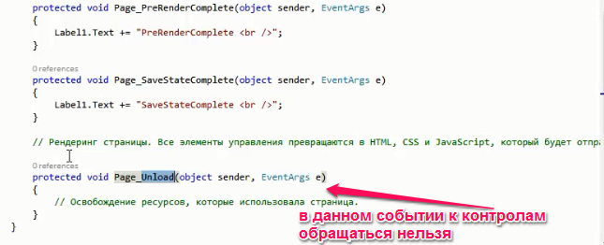

Часто используется

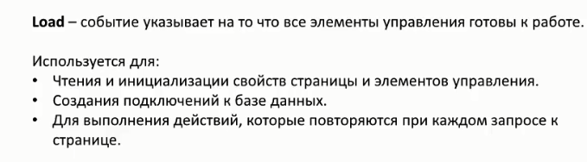

EnableViewState="false"

При обновлении страницы элемент будет сбрасывать свое состояние, введенная информация не будет запоминаться

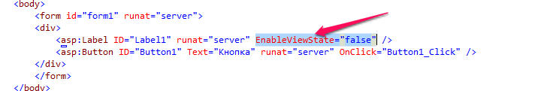

Page.IsPostBack – свойство

Получает значение, указывающее, отрисовывается ли страница в первый раз или же загружается в ответ на обратную передачу.

**true** , если страница загружается в ответ на обратный запрос клиента (например нажатие клавиши); иначе — **false**.

Пример

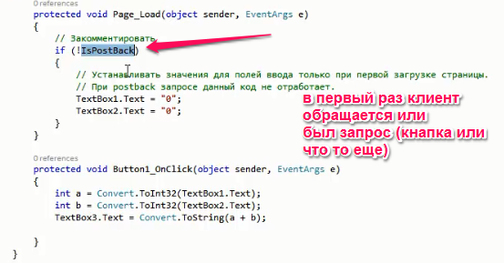

EnableViewState

1. Сохраняет данные элементов управления по ключу, как хэш-таблица
2. Отслеживает изменения состояния ViewState'а
3. Сериализирует и десериализирует сохраненные данные в скрытое поле на клиенте
4. Автоматически восстанавливает данные на postback'ах

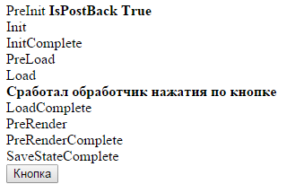

А иначе информация будет дополняться

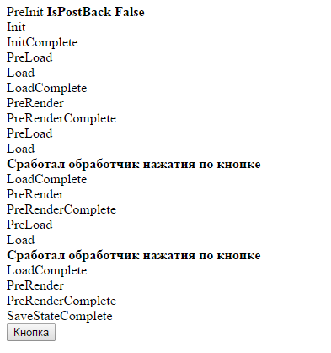

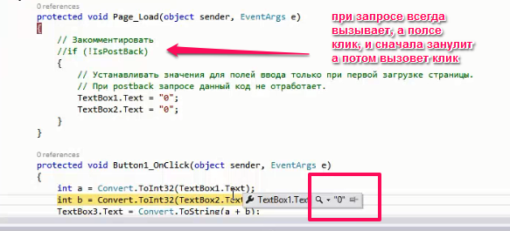

Так как данные пришедшие от пользователя записываются после события Init (ВАЖНО!!!!)

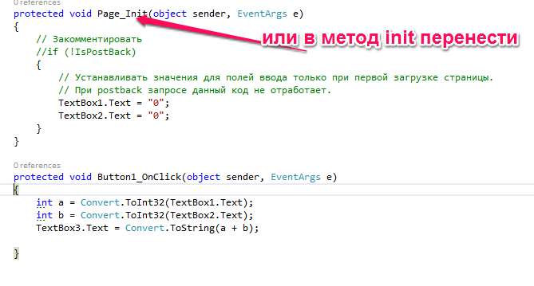

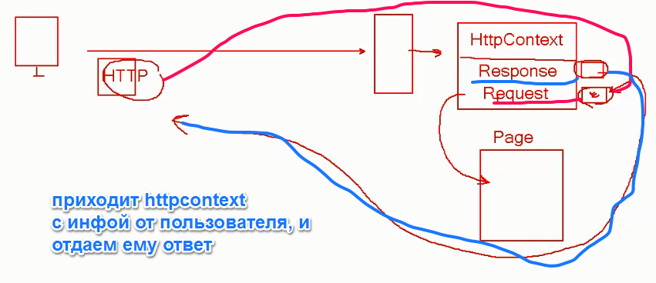

Get параметры Request.QueryString["param"];

Request.QueryString.AllKeys – все ключи

Обратить внимание на ссылку

002_RequestProp.aspx?param=1

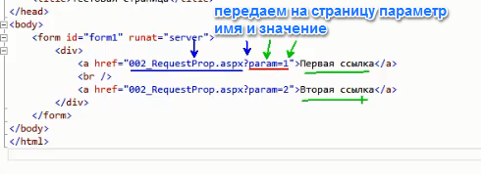

Обработчик при загрузке страницы на которую перешел пользователь

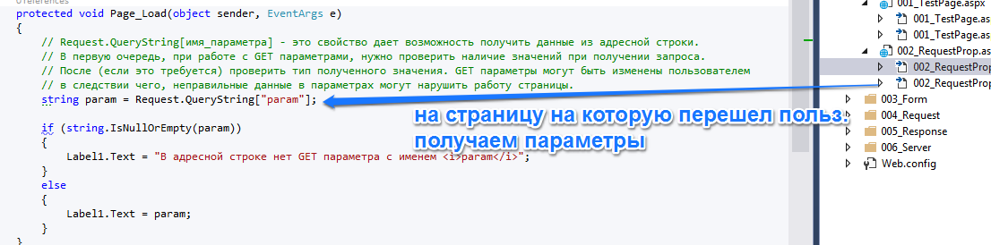

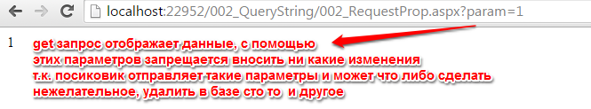

Пример

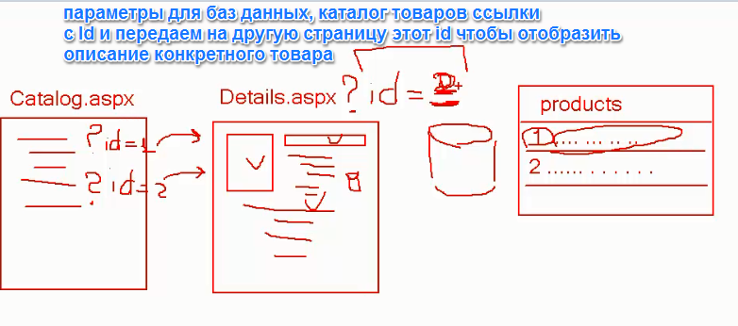

Отправка данных post запросом Request.Form["loginParam"];

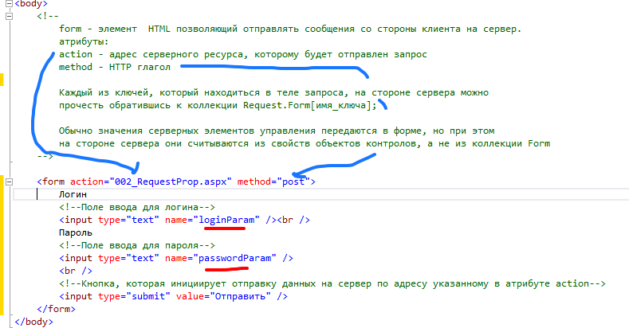

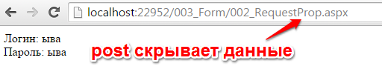

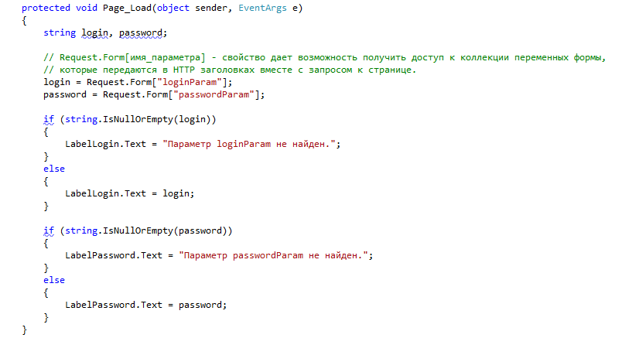

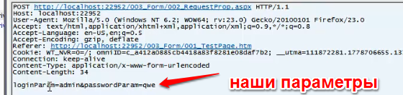

Данные о браузере и заголовке

Label1.Text += "ApplicationPath = " + Request.ApplicationPath + "<br />";

Label1.Text += "PhysicalApplicationPath = " + Request.PhysicalApplicationPath + "<br />";

Label1.Text += "Browser = " + Request.Browser.Type + "<br />";

Label1.Text += "Path = " + Request.Path + "<br />";

Label1.Text += "UserLanguages = " + Request.UserLanguages[0] + "<br />";

Label1.Text += "IsLocal = " + Request.IsLocal + "<br />";

Label1.Text += "<br /><br /><br /><br />";

Label1.Text += "Headers:<br />";

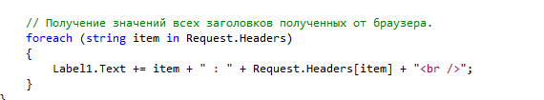

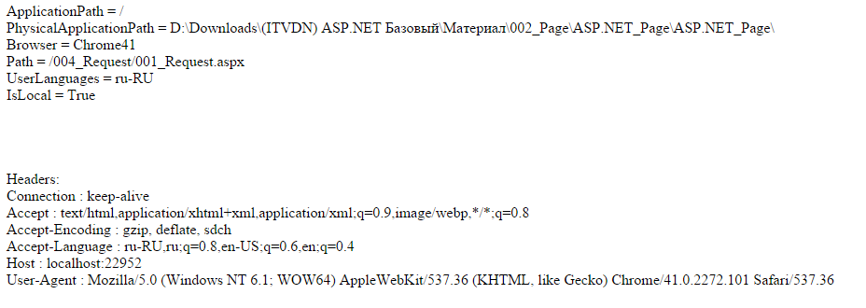

Ответы от сервера

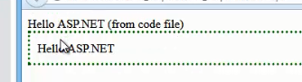

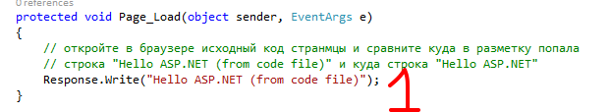

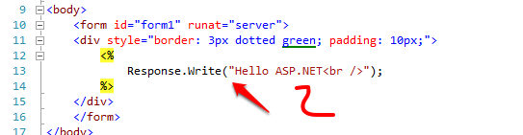

Читать из файла

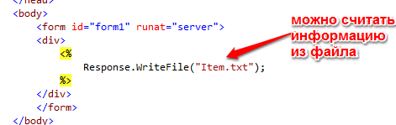

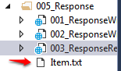

Перенаправлять

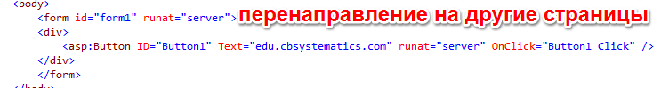

Код который находится ниже Redirect не срабатывает

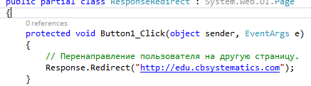

Информация о сервере

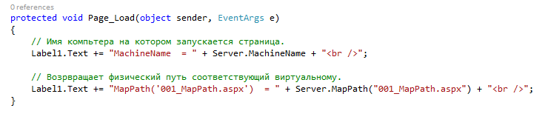



Декодирование специальных символов

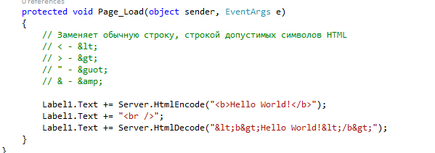



Декодирование адресов

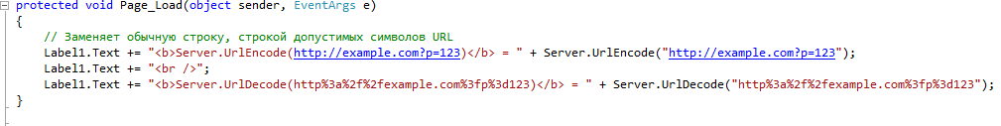



Для чего нужно чтобы знак равно не воспринимал как параметры GET запроса

